**АКТУАЛЬНОСТЬ**

Интернет коммерция на сегодняшний день очень выгодное направление. Существует множество комерческих онлайн предпреятий которые успешно выполняют продажи используя сеть интернет. Так же важно отметить что предприятия которые изначально сбывали товар не посредственно выставляя его на реальные прилавки, в своих собственных магазинах или же сбывая оптом в сторонии магазины. Так же значительно подняли свои продажи используя всемирную паутину. И это только подтверждает что основной бизнес все больше и больше уходит в виртуальный мир. Как следстиве было разработанно множество инструментариев и даже целых систем позволяющих снизить порог входимости для новичков, и людей которые не сильно дружат с IT. К такому инструментарию относятся, CMS системы, непосредственно ориентированные на коммерцию. Например OpenCart, или сборка от Drupal E-comerce. То есть подводя итог можно сказать, что в онлайн прешел не только мелкий бизнес но и весь крупный. Однако выше перечисленный инструментарий, в основном упрощает процесс разработки онлайн площадки а также администрирование баз данных, но не более того. Для сегодняшней сложившейся ситуации очень актуально создание систем которые помогут вести некий аналитический процессы выдавать прогнозы и т.д.

Актуальность разрабатываемой мною системы, заключается в том что ...

**1. ОПИСАНИЕ СИСТЕМЫ**

Разрабытваемая мною система имеет следующую суть, сервис который позволяет автоматизировать расчеты прогноза продаж и принятие решения о закупках, или взаимодействии с теми или инными сервисами опираясь на результаты прогноза. Сервис по мимо алгоритма расчета, предостовляет инструментарий который позволяет автоматизировать взаимодействие партнеров, например лица продающего оптом и покупающего оптом товар, который он позже продает в розницу. Каждый этап автаматизируется, а именно, выполняются расчеты по результатам которых выводятся рекомендации для принятия решения пользователем. Так же сбор данных и их корректировка, для еще большей точноности расчетов. Без использования разрабатываемого продукта, руководителю онлайн предприяти прейдется самому изучать товары, анализаровать продажи и т.д. Существует инструментарий который может ему помочь немного автоматизировать работу. Но мало какой инструментарий дает высокоточный прогноз, к томуже этот инструментарий требует проделать много рутинной работы которая в итоге может оказаться бесполезной. На рисунке 1, изображена основная структура системы.

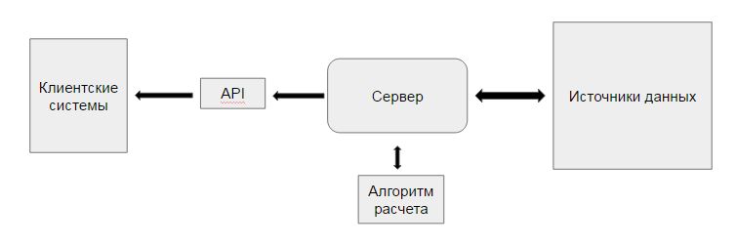Рисунок 1. - Структура разрабатываемой системы

**1.1 Алгорим**

На сегодняшний день наука достаточно далеко продвинулась в разработке технологий прогнозирования. Существуют методы нейросетевого прогнозирования, нечёткой логики и т.п. Многие из этих проблем можно достаточно успешно решать, используя методы исследования операций, в частности имитационное моделирование, теорию игр, регрессионный и трендовый анализ.

При реализации данной системы был выбран один из возможных алгоритмов построения прогноза объёма реализации для продуктов с сезонным характером продаж. Сразу следует отметить, что перечень таких товаров гораздо шире, чем это кажется. Дело в том, что понятие “сезон” в прогнозировании применим к любым систематическим колебаниям, например, если речь идёт об изучении товарооборота в течение недели под термином “сезон” понимается один день. Кроме того, цикл колебаний может существенно отличаться (как в большую, так и в меньшую сторону) от величины один год. И если удаётся выявить величину цикла этих колебаний, то такой временной ряд можно использовать для прогнозирования с использованием аддитивных и мультипликативных моделей.

Аддитивную модель прогнозирования можно представить в виде формулы:

**F = T + S + E**

где: **F** – прогнозируемое значение; **Т** – тренд; **S** – сезонная компонента; **Е** – ошибка прогноза.

Применение мультипликативныхмоделей обусловлено тем, что в некоторых временных рядах значение сезонной компоненты представляет собой определенную долю трендового значения. Эти модели можно представить формулой:

**F = T х S x E**

На практике отличить аддитивную модель от мультипликативной можно по величине сезонной вариации. Аддитивной модели присуща практически постоянная сезонная вариация, тогда как у мультипликативной она возрастает или убывает, графически это выражается в изменении амплитуды колебания сезонного фактора, как это показано на рисунке 1.

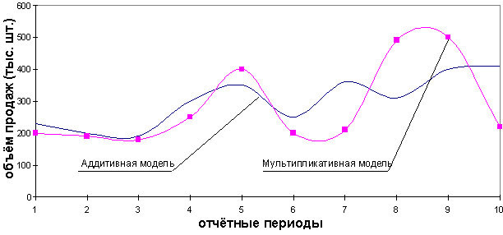

**Рис. 1. Аддитивная и мультипликативные модели прогнозирования.**

Сам алгоритм прогнозирования объема продаж, имеющего сезонный характер, состоит из нескольких шагов.

В первую очередь мы определяем тренд, существует множество способов расчета тренда, наша задача выбрать наиболее подходящий который позволит сократить ошибку прогнозной модели. Для разрабатываемой системы был выбран полиномиальный тренд, в следующих разделах будут ниаболее распрост тренды, и эксперементы с ними по результатам которых было принято решение.

Следующим шагом, вычетаем из фактических значений объёмов продаж значения тренда, таким образом определяем величины сезонной компоненты и корректируются так, чтобы их сумма была равна нулю.

После того как определены величины сезонной компоненты и откорректированны должным образом, рассчитываются ошибки модели как разности между фактическими значениями и значениями модели.

Далее строится модель прогнозирования по следующей формуле:

***F = T + S ± E***

***где:***

***F***– прогнозируемое значение;

***Т***– тренд;

***S*** – сезонная компонента;

***Е -*** ошибка модели.

На основе модели строится окончательный прогноз объёма продаж. Для этого предлагается использовать методы экспоненциального сглаживания, что позволяет учесть возможное будущее изменение экономических тенденций, на основе которых построена трендовая модель. Сущность данной поправки заключается в том, что она нивелирует недостаток адаптивных моделей, а именно, позволяет быстро учесть наметившиеся новые экономические тенденции.

**Fпр t = a Fф t-1 + (1-а) Fм t**

***где:***

***Fпр t*** - прогнозное значение объёма продаж;

***Fф t-****1* – фактическое значение объёма продаж в предыдущем году;

***Fм t*** - значение модели;

***а –*** константа сглаживания

Практическая реализация данного метода выявила следующие его особенности:

* для составления прогноза необходимо точно знать величину сезона. Исследования показывают, что множество продуктов имеют сезонный характер, величина сезона при этом может быть различной и колебаться от одной недели до десяти лет и более;
* применение полиномиального тренда вместо линейного позволяет значительно сократить ошибку модели;
* при наличии достаточного количества данных метод даёт хорошую аппроксимацию и может быть эффективно использован при прогнозировании объема продаж в инвестиционном проектировании.

**1.1.1 Определяем тренд**

Существует множество различных взаимозаменяемых методов определения тренда. Наиболее часто встречаимые и рекомендуемые в различных литературных источниках это *логарифмический, линейный, степенной, экспонинцеальный и полиномиальный* методы. Наша задача выбрать метод который дает наиболее точную оценку, что в итоге, по результатам расчета нам даст наиболее точный прогноз. Пержде чем определиться с выбором был изучен и опробован каждый из выше перечисленных методов.  
 **1.1.2 Логарифмический тренд**

Основные свойства логарифмического тренда:

1. Если b>0, то уровни возрастают, но с замедлением, а если b<0, то уровни тренда уменьшаются, тоже с замедлением.

2. Абсолютные изменения уровней по модулю всегда уменьшаются со временем.

3. Ускорения абсолютных изменений имеют знак, противоположный самим абсолютным изменениям, а по модулю постепенно уменьшаются.

4. Темпы изменения (цепные) постепенно приближаются к 100 % при t→∞.

Можно сделать общий вывод о том, что логарифмический тренд отражает, так же как и гиперболический тренд, постепенно затухающий процесс изменений. Различие состоит в том, затухание по гиперболе происходит быстро при приближении к конечному пределу, а при логарифмическом тренде затухающий процесс продолжается без ограничения гораздо медленнее.

Система уравнений для определения коэффициентов уравнения регрессии имеет вид:

для функции вида https://lh4.googleusercontent.com/5zgdSDvXZlwlsaQPA81V_pYqmFrlbvc6hXJRFlWLhMKkn1GmWU5nc0efLXdsW-3IK0gGNTryeDESaqXM898buP_V9L35isXJjL2CS2XTLtkTsLosaKCaYqUxsfi548h0CrG6RZkz

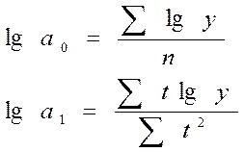

При анализе рядов динамики значение имеет выявление сезонных колебаний. Этим колебаниям свойственны более или менее устойчивые изменения уровней ряда по внутригодовым периодам: месяцам, кварталам. Для выявления сезонных колебаний используются специальные показатели – индексы сезонности (Is).

Для ряда внутригодовой динамики, в которой основная тенденция роста незначительна (или она не наблюдается совсем), изучение сезонности основано наметоде постоянной средней: являющейся средней из всех рассматриваемых уровней. Самый простой способ заключается в следующем: для каждого года рассчитывается средний уровень, а затем с ним сопоставляются (в процентах) уровень каждого месяца. Это процентное отношение обычно именуется индексом сезонности: 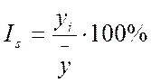

Во многих случаях моделирование рядов динамики с помощью полиномов или экспонециальной функции не дает удовлетворительных результатов, так как в рядах динамики содержатся заметные периодические колебания вокруг общей тенденции, В таких случаях используют гармонический анализ.

Целью данного анализа являются выявление и измерение периодических колебаний в рядах динамики. Функцию, заданную в каждой точке изучаемого интервала времени, представляют бесконечным рядом синусоидальных и косинусоидальных функций.

Гармонический анализ представляет собой операцию по выражению заданной периодической функции в виде ряда Фурье по гармоникам разных порядков. Каждый член ряда представляет собой слагаемое постоянной величины с функциями синусов и косинусов определенного периода.

Аппроксимация динамики экономических явлений рядом Фурье состоит в выборе таких гармонических колебаний, наложение которых друг на друга (сумма) отражало бы периодические колебания фактических уровней динамического ряда. С помощью рядов Фурье представляют динамику явлений в виде некоторой функции во времени, в которой слагаемые расположены по убыванию периодов:

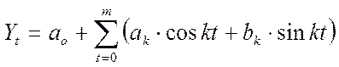

Параметры уравнений рассчитываются методом наименьших квадратов:

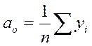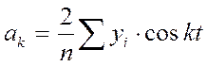https://lh4.googleusercontent.com/h0BhxNa0kBeCjTfnMdH4HY7XYNAZWG96YXyofgcHbJU9dHkhkSSFIksUrNhpT4DCD5M0VImky_WMtWBRc5nvxY6rhM8e83TS_2Zl71ZM2enMEmMioR9SHS7jdDZkwIRA3dUcvNr0

На графиках представлены возможные варианты зависимостей результативного признака Y от факторного Х, где Х – фактор времени.

Взяв для расчета данные из Таблицы 1, был построен график который изаброжен на рисунке1.

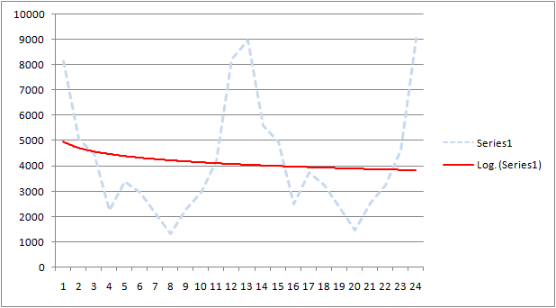  
Рисунок 1 - логарифмический тренд

Посчитав коэффициент детерминации был получен результат **R(квадрат) = 0,0166;**

**1.1.3 Линейный тренд**

Наиболее часто тренд представляется линейной зависимостью исследуемой величины вида

***линейная зависимость***

где y – исследуемая переменная (например, производительность) или зависимая переменная;

x – число, определяющее позицию (второй, третий и т.д.) года в периоде прогнозирования или независимая переменная.

При линейной аппроксимации связи между двумя параметрами для нахождения эмпирических коэффициентов линейной функции используется наиболее часто метод наименьших квадратов. Суть метода состоит в том, что линейная функция «наилучшего соответствия» проходит через точки графика, соответствующие минимуму суммы квадратов отклонений измеряемого параметра. Такое условие имеет вид:



где n – объем исследуемой совокупности (число единиц наблюдений).

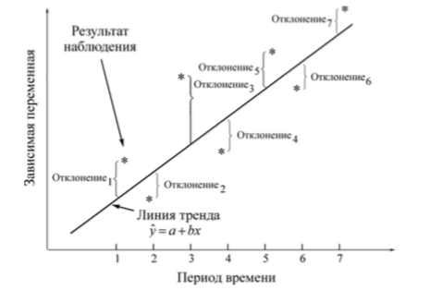

Рис. 5.3. Построение тренда методом наименьших квадратов

Значения констант b и a или коэффициента при переменной Х и свободного члена уравнения определяются по формуле:

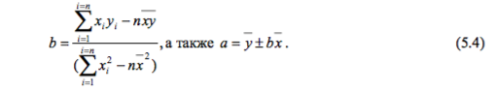

В табл. 5.1 приведен пример вычисления линейного тренда по данным [1].

Таблица 5.1. Вычисление линейного тренда

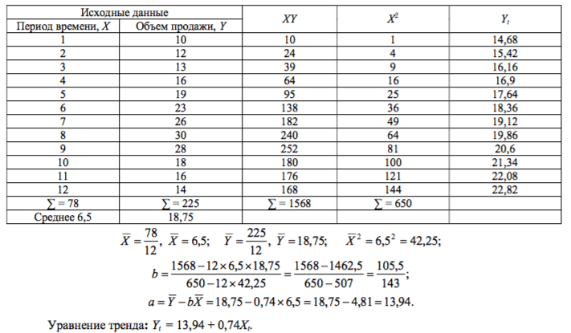

Методы сглаживания колебаний. При сильных расхождениях между соседними значениями тренд, полученный методом регрессии, трудно поддается анализу. При прогнозировании, когда ряд содержит данные с большим разбросом колебаний соседних значений, следует их сгладить по определенным правилам, а потом искать смысл в прогнозе. К методу сглаживания колебаний

относят: метод скользящих средних (рассчитывается n-точечное среднее), метод экспоненциального сглаживания. Рассмотрим их.

Метод «скользящих средних» (МСС). МСС позволяет сгладить ряд значений с тем, чтобы выделить тренд. При использовании этого метода берется среднее (обычно среднеарифметическое) фиксированного числа значений. Например, трехточечное скользящее среднее. Берется первая тройка значений, составленная из данных за январь, февраль и март (10 + 12 + 13), и определяется среднее, равное 35 : 3 = 11,67.

Полученное значение 11,67 ставится в центре диапазона, т.е. по строке февраля. Затем «скользим на один месяц» и берется вторая тройка чисел, начиная с февраля по апрель (12 + 13 + 16), и рассчитывается среднее, равное 41 : 3 = 13,67, и таким приемом обрабатываем данные по всему ряду. Полученные средние представляют новый ряд данных для построения тренда и его аппроксимации. Чем больше берется точек для вычисления скользящей средней, тем сильнее происходит сглаживание колебаний. Пример из МВА построения тренда дан в табл. 5.2 и на рис. 5.4.

Таблица 5.2 Расчет тренда методом трехточечного скользящего среднего

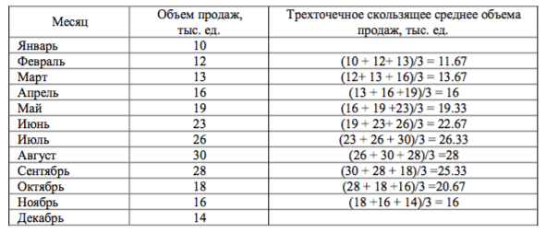

Характер колебаний исходных данных и данных, полученных методом скользящего среднего, иллюстрирован на рис. 5.4. Из сравнения графиков рядов исходных значений (ряд 3) и трехточечных скользящих средних (ряд 4), видно, что колебания удается сгладить. Чем большее число точек будет вовлекаться в диапазон вычисления скользящей средней, тем нагляднее будет вырисовываться тренд (ряд 1). Но процедура укрупнения диапазона приводит к сокращению числа конечных значений и это снижает точность прогноза.

Прогнозы следует делать исходя из оценок линии регрессии, составленной по значениям исходных данных или скользящих средних.

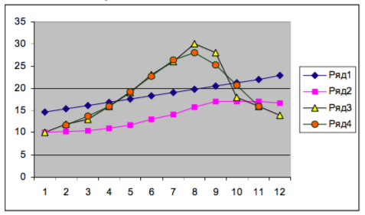

Рис. 5.4. Характер изменения объема продаж по месяцам года:

исходные данные (ряд 3); скользящие средние (ряд 4); экспоненциальное сглаживание (ряд 2); тренд, построенный методом регрессии (ряд 1)

Метод экспоненциального сглаживания. Альтернативный подход к сокращению разброса значений ряда состоит в использовании метода экспоненциального сглаживания. Метод получил название «экспоненциальное сглаживание» в связи с тем, что каждое значение периодов, уходящих в прошлое, уменьшается на множитель (1 – α).

Каждое сглаженное значение рассчитывается по формуле вида:

St =aYt +(1−α)St−1,

где St – текущее сглаженное значение;

Yt – текущее значение временного ряда; St – 1 – предыдущее сглаженное значение; α – сглаживающая константа, 0 ≤ α ≤ 1.

Чем меньше значение константы α , тем менее оно чувствительно к изменениям тренда в данном временном ряду.

Посчитав коэффициент детерминации был получен результат **R(квадрат) = 0,0166;**

**1.1.4 Полиномиальный тренд**

Описать полиномиальный тренд

**1.1.4 Подводя итог**

По резултатам исследования и выполненых эксперементов был выбран полиномиальный тренд. Применение других типов тренда (логарифмический, степенной, экспоненциальный, скользящее среднее) также такого эффективного результата в сравнении с полиномиальным. Они неудовлетворительно аппроксимируют фактические значения, коэффициенты их детерминации ничтожно малы:

* логарифмический R2 = 0,0166;
* степенной R2 =0,0197;
* экспоненциальный R2 =8Е-05.

В то время как полниномиальный R2 = 0,7435, что позволяет в разы сократить ошибку прогнозной модели.

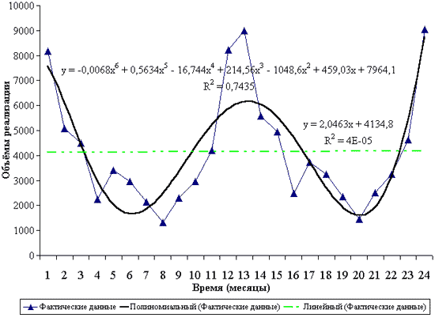

**Рис. 2. Сравнительный анализ полиномиального и линейного тренда**

На рисунке показано, что полиномиальный тренд аппроксимирует фактические данные гораздо лучше, чем предлагаемый обычно в литературе линейный. Коэффициент детерминации полиномиального тренда гораздо выше, чем линейного.

**1.2 Эксперимент с алгоритмом в реальных условиях**

Для того проверить на сколько точный прогноз выдает данный алгоритм, был проведен эксперимент. Для расчета прогноза, в качестве исходной информации была использована информация об объёмах сбыта мороженого “Пломбир” одной из фирм в Нижнем Новгороде за 2013 и 2014 годы. Данная статистика характеризуется тем, что значения объёма продаж имеют выраженный сезонный характер с возрастающим трендом. Задача заключалась в построении прогноза по продажам на 2015г. На момент написания диссертации, 2016 год, то есть нам доступны уже данные за прошедший 2015г. Был построен прогноз на 2015г. по результатам продажи за 2013 и 2014 годы, после чего выполнено сравнение с реальными циврами продаж за 2015г. Исходная информация представлена в табл. 1.

**Таблица 1.**

**Фактические объёмы реализации продукции**

|  |  |  |  |  |  |
| --- | --- | --- | --- | --- | --- |
| №п.п. | Месяц | Объем продаж (руб.) | №п.п. | Месяц | Объем продаж (руб.) |
| 1 | июль | 8174,40 | 13 | июль | 8991,84 |
| 2 | август | 5078,33 | 14 | август | 5586,16 |
| 3 | сентябрь | 4507,20 | 15 | сентябрь | 4957,92 |
| 4 | октябрь | 2257,19 | 16 | октябрь | 2482,91 |
| 5 | ноябрь | 3400,69 | 17 | ноябрь | 3740,76 |
| 6 | декабрь | 2968,71 | 18 | декабрь | 3265,58 |
| 7 | январь | 2147,14 | 19 | январь | 2361,85 |
| 8 | февраль | 1325,56 | 20 | февраль | 1458,12 |
| 9 | март | 2290,95 | 21 | март | 2520,05 |
| 10 | апрель | 2953,34 | 22 | апрель | 3248,67 |
| 11 | май | 4216,28 | 23 | май | 4637,91 |
| 12 | июнь | 8227,569 | 24 | июнь | 9050,3264 |

Задача, составить прогноз продаж продукции на следующий год по месяцам.

Реализуем алгоритм построения прогнозной модели, описанный выше. Для проведения эксперимента, и испытания математической модели на практике  была выбрана среда MS Excel, что позволило существенно сократить время выполнения работы.

Определяем тренд, был выбран полиномиальный тренд, результатаы выше описанных эксперементов показали что полиномиальный тренд аппроксимирует фактические данные гораздо лучше, чем предлагаемые обычно в литературе. Коэффициент детерминации полиномиального тренда (0,7435) гораздо выше, чем например линейного (4E-05) или любого другого тренда.

Вычитая из фактических значений объёмов продаж значения тренда, определим величины сезонной компоненты, в качестве инструментария используя MS Excel (рис.4).

**Таблица 2.**

**Расчёт значений сезонной компоненты**

|  |  |  |  |
| --- | --- | --- | --- |
| **Месяцы** | **Объём продаж** | **Значение тренда** | **Сезонная компонента** |
| 1 | 8174,4 | 7617,2674 | 557,1326 |
| 2 | 5078,3296 | 6104,0156 | -1025,686 |
| 3 | 4507,2061 | 4420,3206 | 86,885473 |
| 4 | 2257,1992 | 3004,1224 | -746,92323 |
| 5 | 3400,6974 | 2086,745 | 1313,95235 |
| 6 | 2968,7178 | 1741,0644 | 1227,65338 |
| 7 | 2147,1426 | 1924,9246 | 222,217979 |
| 8 | 1325,5674 | 2519,8016 | -1194,2342 |
| 9 | 2290,9561 | 3364,7154 | -1073,7593 |
| 10 | 2953,3411 | 4285,39 | -1332,0489 |
| 11 | 4216,2848 | 5118,6614 | -902,37664 |
| 12 | 8227,5695 | 5732,1336 | 2495,43589 |
| 1 | 8991,84 | 7617,2674 | 1374,5726 |
| 2 | 5586,1626 | 6104,0156 | -517,85304 |
| 3 | 4957,9267 | 4420,3206 | 537,60608 |
| 4 | 2482,9191 | 3004,1224 | -521,20332 |
| 5 | 3740,7671 | 2086,745 | 1654,02209 |
| 6 | 3265,5896 | 1741,0644 | 1524,52515 |
| 7 | 2361,8568 | 1924,9246 | 436,932237 |
| 8 | 1458,1241 | 2519,8016 | -1061,6775 |
| 9 | 2520,0517 | 3364,7154 | -844,6637 |
| 10 | 3248,6752 | 4285,39 | -1036,7148 |
| 11 | 4637,9132 | 5118,6614 | -480,74817 |
| 12 | 9050,3264 | 5732,1336 | 3318,19284 |

Скорректируем значения сезонной компоненты таким образом, чтобы их сумма была равна нулю.

**Таблица 3.**

**Расчёт средних значений сезонной компоненты**

|  |  |  |  |  |  |
| --- | --- | --- | --- | --- | --- |
| **Месяцы** | **1-й сезон** | **2-й сезон** | **Итого** | **Среднее** | **Сезонная компонента** |
| 1 | 557,1326 | 1374,5726 | 1931,7052 | 965,8526 | 798,7176058 |
| 2 | -1025,686 | -517,853035 | -1543,539 | -771,7695155 | -938,90451 |
| 3 | 86,885473 | 537,60608 | 624,491553 | 312,2457765 | 145,1107823 |
| 4 | -746,92323 | -521,203316 | -1268,1265 | -634,0632745 | -801,198269 |
| 5 | 1313,9524 | 1654,022089 | 2967,97444 | 1483,987221 | 1316,852227 |
| 6 | 1227,6534 | 1524,525154 | 2752,17853 | 1376,089265 | 1208,954271 |
| 7 | 222,21798 | 436,932237 | 659,150216 | 329,575108 | 162,4401138 |
| 8 | -1194,2342 | -1061,677479 | -2255,9117 | -1127,955849 | -1295,09084 |
| 9 | -1073,7593 | -844,663701 | -1918,423 | -959,2115055 | -1126,3465 |
| 10 | -1332,0489 | -1036,714798 | -2368,7637 | -1184,381853 | -1351,51685 |
| 11 | -902,37664 | -480,748169 | -1383,1248 | -691,5624065 | -858,697401 |
| 12 | 2495,4359 | 3318,192838 | 5813,62873 | 2906,814363 | 2739,679369 |
|  |  |  | **Сумма** | **2005,61993** | **0** |

**3. Рассчитываем ошибки модели** как разности между фактическими значениями и значениями модели.

**Таблица 4.**

**Расчёт ошибок**

|  |  |  |  |
| --- | --- | --- | --- |
| **Месяц** | **Объём продаж** | **Значение модели** | **Отклонения** |
| 1 | 8174,4 | 8415,985006 | -241,585006 |
| 2 | 5078,3296 | 5165,11109 | -86,7814863 |
| 3 | 4507,2061 | 4565,431382 | -58,2253093 |
| 4 | 2257,1992 | 2202,924131 | 54,27503571 |
| 5 | 3400,6974 | 3403,597227 | -2,89987379 |
| 6 | 2968,7178 | 2950,018671 | 18,69910521 |
| 7 | 2147,1426 | 2087,364714 | 59,77786521 |
| 8 | 1325,5674 | 1224,710757 | 100,8566247 |
| 9 | 2290,9561 | 2238,3689 | 52,58718971 |
| 10 | 2953,3411 | 2933,873153 | 19,46793921 |
| 11 | 4216,2848 | 4259,963999 | -43,6792433 |
| 12 | 8227,5695 | 8471,812969 | -244,24348 |
| 13 | 8991,84 | 8415,985006 | 575,8549942 |
| 14 | 5586,1626 | 5165,11109 | 421,0514747 |
| 15 | 4957,9267 | 4565,431382 | 392,4952977 |
| 16 | 2482,9191 | 2202,924131 | 279,9949527 |
| 17 | 3740,7671 | 3403,597227 | 337,1698622 |
| 18 | 3265,5896 | 2950,018671 | 315,5708832 |
| 19 | 2361,8568 | 2087,364714 | 274,4921232 |
| 20 | 1458,1241 | 1224,710757 | 233,4133637 |
| 21 | 2520,0517 | 2238,3689 | 281,6827987 |
| 22 | 3248,6752 | 2933,873153 | 314,8020492 |
| 23 | 4637,9132 | 4259,963999 | 377,9492317 |
| 24 | 9050,3264 | 8471,812969 | 578,5134687 |

Находим среднеквадратическую ошибку модели (Е) по формуле:

***Е= Σ О2 : Σ (T+S)2***

**где:**

***Т****-* трендовое значение объёма продаж;

***S***– сезонная компонента;

***О***- отклонения модели от фактических значений

***Е= 0,003739 или 0.37 %***

Величина полученной ошибки позволяет говорить, что построенная модель хорошо аппроксимирует фактические данные, т.е. она вполне отражает экономические тенденции, определяющие объём продаж, и является предпосылкой для построения прогнозов высокого качества.

Построим модель прогнозирования:

***F = T + S ± E***

Построенная модель представлена графически на рис. 5.

**5. На основе модели строим окончательный прогноз объёма продаж.** Для смягчения влияния прошлых тенденций на достоверность прогнозной модели, предлагается сочетать трендовый анализ с экспоненциальным сглаживанием. Это позволит нивелировать недостаток адаптивных моделей, т.е. учесть наметившиеся новые экономические тенденции:

***Fпр t = a Fф t-1 + (1-а) Fм t***

***где:***

***Fпр t*** - прогнозное значение объёма продаж;

***Fф t-1*** – фактическое значение объёма продаж в предыдущем году;

***Fм t*** - значение модели;

***а*** – константа сглаживания.

Константу сглаживания рекомендуется определять методом экспертных оценок, как вероятность сохранения существующей рыночной конъюнктуры, т.е. если основные характеристики изменяются / колеблются с той же скоростью / амплитудой что и прежде, значит предпосылок к изменению рыночной конъюнктуры нет, и следовательно а ® 1, если наоборот, то а ® 0.

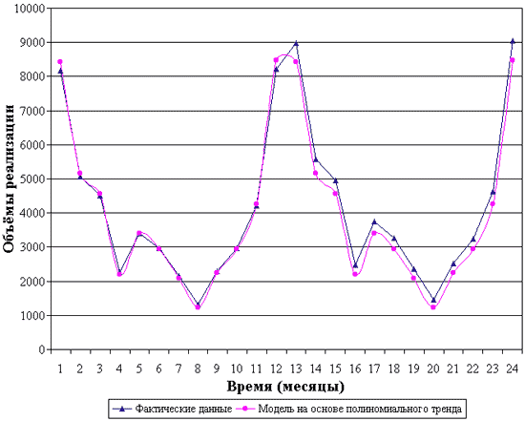

**Рис. 5. Модель прогноза объёма продаж**

Таким образом, прогноз на январь третьего сезона определяется следующим образом.

Определяем прогнозное значение модели:

***Fм t = 1 924,92 + 162,44 =2087 ± 7,8 (руб.)***

Фактическое значение объёма продаж в предыдущем году **(Fф t-1)** составило 2 361руб. Принимаем коэффициент сглаживания 0.8. Получим прогнозное значение объёма продаж:

***Fпр t = 0,8*2 361 + (1-0.8) *2087 = 2306,2 (руб.)***

Для учёта новых экономических тенденций рекомендуется регулярно уточнять модель на основе мониторинга фактически полученных объёмов продаж, добавляя их или заменяя ими данные статистической базы, на основе которой строится модель.

Кроме того, для повышения надёжности прогноза рекомендуется строить все возможные сценарии прогноза и рассчитывать доверительный интервал прогноза.

**1.3 Точность прогнозов**

Результаты сравнения подвердили высокую точность прогноза, результаты которого имели лиш небольшое отклонение от действительности. В таблици 2 Вы можете увидеть сравнение результатов прогноза с реальными цифрами результатов продаж.

|  |  |  |
| --- | --- | --- |
| **Месяц** | **Результаты прогноза** | **Реальные продажи** |
| июль |  |  |
| август |  |  |
| сентябрь |  |  |
| октябрь |  |  |
| ноябрь |  |  |
| декабрь |  |  |
| январь |  |  |
| февраль |  |  |
| март |  |  |
| апрель |  |  |
| май |  |  |
| июнь |  |  |

Справедливо заметить, что данные отклонения савершенно не значитильне для ведения продаж, так как он не ведет к убыткам, на основании этого можно сделать вывод что алгоритм действилеьно работает, и имеет полезность. Проанализировать продажи за прошедший определенный период и правильно принять решение о закупках на следующий период может только очень опытный предприниматель, который получил свой опыт "набивая шишки на голове", понеся убытки не однократные убытки за годы своей деятельности. Зачастую для начинающи предпренимателей это очень дорогие ошибки, которые неоднократно приводили к закрытию перспективного малого или крупного бизнесса, только из-за неправильных расчетов на сегон. Так же уменьшаются риски в случае если человек в качестве стартового капитала использует кредит в банке, правильно расчитав продажи на сезон предприниматель получит более высокую прибыль что поможет погасть кредит в срок. На основе этого можно сделать вывод что полезность алгоритма высока, и использование именно его в данной системе оправдано.

**2. СЕРВЕРНАЯ ЧАСТЬ**

Для применения алгоритма в разрабатываемой системе, он был запрограммирован, с использованием языка PHP. Алгоритм выполняется на удоленном сервере, взаимодействие с которым происходит по средствам API. В зависимости от задачи на удаленном сервере должно быть установлено то или иное ПО. В ходе работы были изучены различные пакеты программного обеспечения, среди которых был выбран позволяющий реализовать соответствующий требованиям сервер. Для того что бы было возможно решить поставленную задачу, и разработанная система могла развиваться а также расширять свой функционал, не требуя при этом много ресурсов, таких как время, финансы, с которых оплачивется труд разработчиков и т.д, удаленный сервер должен соостветствовать следующим требованиям. Возможность быстрого перехода с более слабых на более мощные сервера, легкость переноса всей серверной части, легкость адаптации в случае необходимости, рациональные и оправдывающие себя запроссы в финансовой поддержке и т.д.

**2.1 Компоненты сервера**

Выполнив исследования, различного серверного программного обеспечения, мною было принято решение в пользу FAMP, так как именно он идеально соответствовал требованиям. Далее будет подробно описанно что такое FAMP, и сравнение его каждой отдельно взятой компоненты с аналогами, где так же будут приведены более подробные пояснения, что именно побудило сделать выбор в пользу FAMP.   
 FAMP — набор (комплекс) серверного программного обеспечения, широко используемый во Всемирной паутине. FAMP назван по первым буквам входящих в его состав компонентов:

### FreeBSD — операционная система Linux;

### Apache — веб-сервер;

### MariaDB / MySQL — СУБД;

### PHP — язык программирования, используемый для создания веб-приложений (помимо PHP могут подразумеваться другие языки, такие как Perl и Python).

Многим больше известен альтернативный набор LAMP, это тот же самый набор только вместо FreeBSD, используется операционная система Linux. Справедливо отметить что именно LAMP задал тон именования подобных наборов серверного ПО. Хотя изначально программные продукты входящие в состав FAMP не разрабатывались специально для работы друг с другом, такая связка стала весьма популярной из-за своей гибкости, производительности и низкой стоимости (все её составляющие являются открытыми и могут быть бесплатно загружены из Интернета). Набор FAMP предоставляется многими хостинговыми компаниями.

**2.1.1 Apache**

Apache HTTP-сервер, является кроссплатформенным ПО, поддерживающий множество операционных систем.

Основными достоинствами Apache считаются надёжность и гибкость конфигурации. Все эти характеристики очень важны для разрабатывемой системы, кросс платформинность, обеспечивает гибкость в проектировании сервера. Гибкость данного ПО заключается в том что если по каким либо причинам необходимо будет поменять операционную систему на сервере, например при необходимости использовать ПО под Linux сисемы а не под FreeBSD, которая была выбрана на момент написания работы, то у нас не возникнет проблем с переходом на другую ОС. В таблице 2.1 приведен список операционнх систем под которые адаптирован Apache.

**Таблица 2.1 ОС под которые адаптирован Apache.**

|  |  |  |
| --- | --- | --- |
| **№** | **Название** | **Поддержка** |
| 1 | OC на базе Linux | полная |
| 2 | ОС линии BSD | полная |
| 3 | Mac OS | полная |
| 4 | Microsoft Windows | полная |
| 5 | Novell NetWare | полная |
| 6 | BeOS | полная |

Так же часто бывает, когда проект растет, он от части меняет свою специфику, или же расширяет ее, что приводит к появлению ряда задач которые проще и быстрее и надежней решать используя другой язык программирования, благодоря поддержки не малого колличества языков программирования, мы можем разработать отдельные части или же полностью переписать систему на другом языке программирования, не затронув других настроек сервера. В таблице 2.2 приведен список подрживаемых языков.

**Таблица 2.2 Поддерживаемые языки Apache.**

|  |  |  |
| --- | --- | --- |
| № | Название | Поддержка |
| 1 | [PHP](https://ru.wikipedia.org/wiki/PHP) | Полная |
| 2 | Python | Полная |
| 3 | Ruby | Полная |
| 4 | Perl | Полная |
| 5 | ASP | Полная |
| 6 | TCL | Полная |

Apache позволяет подключать внешние модули для предоставления данных, использовать СУБД для аутентификации пользователей, модифицировать сообщения об ошибках и т. д. Поддерживает IPv6.  
 Ядро Apache включает в себя основные функциональные возможности, такие как обработка конфигурационных файлов, протокол HTTP и система загрузки модулей. Ядро (в отличие от модулей) полностью разрабатывается Apache Software Foundation, без участия сторонних программистов.

Ядро Apache полностью написано на языке программирования C.

Система конфигурации Apache основана на текстовых конфигурационных файлах. Имеет три условных уровня конфигурации:

Конфигурация сервера (httpd.conf).

Конфигурация виртуального хоста (httpd.conf c версии 2.2, extra/httpd-vhosts.conf).

Конфигурация уровня директории (.htaccess).

Имеет собственный язык конфигурационных файлов, основанный на блоках директив. Практически все параметры ядра могут быть изменены через конфигурационные файлы, вплоть до управления MPM. Большая часть модулей имеет собственные параметры.

Часть модулей использует в своей работе конфигурационные файлы операционной системы (например /etc/passwd и /etc/hosts).

### Система модулей. Apache HTTP Server поддерживает модульность. Существует более 500 модулей, выполняющих различные функции. Часть из них разрабатывается командой Apache Software Foundation, но основное количество — отдельными open source-разработчиками.

Модули могут быть как включены в состав сервера в момент компиляции, так и загружены динамически, через директивы конфигурационного файла.

В модулях реализуются такие вещи, как:

* Поддержка языков программирования.
* Добавление функций.
* Исправление ошибок или модификация основных функций.
* Усиление безопасности.

Подводя итог по выше сказанному, возможность подключать модули, наши возможности становятся практически не ограниченными, вплоть до адаптации его до обственного языка программирования.

В качестве примера, часть веб-приложений, например панели управления ISPmanager и VDSmanager реализованы в виде модуля Apache.

### Механизм виртуальных хостов, Apache имеет встроенный механизм виртуальных хостов. Он позволяет полноценно обслуживать на одном IP-адресе множество сайтов (доменных имён), отображая для каждого из них собственное содержимое.

Для каждого виртуального хоста можно указать собственные настройки ядра и модулей, ограничить доступ ко всему сайту или отдельным файлам. Некоторые MPM, например Apache-ITK позволяют запускать процесс httpd для каждого виртуального хоста с отдельными идентификаторами uid и guid.

Также, существуют модули, позволяющие учитывать и ограничивать ресурсы сервера (CPU, RAM, трафик) для каждого виртуального хоста.

### Безопасность, Apache имеет различные механизмы обеспечения безопасности и разграничения доступа к данным. Основными являются:

Ограничение доступа к определённым директориям или файлам.

Механизм авторизации пользователей для доступа к директории на основе HTTP-аутентификации (mod_auth_basic) и digest-аутентификации (mod_auth_digest).

Ограничение доступа к определённым директориям или всему серверу, основанное на IP-адресах пользователей.

Запрет доступа к определённым типам файлов для всех или части пользователей, например запрет доступа к конфигурационным файлам и файлам баз данных.

Существуют модули, реализующие авторизацию через СУБД или PAM.

В некоторых MPM-модулях присутствует возможность запуска каждого процесса Apache используя различные uid и gid с соответствующими этим пользователям и группам пользователей.

Также, существует механизм suexec, используемый для запуска скриптов и CGI-приложений с правами и идентификационными данными пользователя.

Для реализации шифрования данных, передающихся между клиентом и сервером используется механизм SSL, реализованный через библиотеку OpenSSL. Для удостоверения подлинности веб-сервера используются сертификаты X.509.

Существуют внешние средства обеспечения безопасности, например mod_security.

### Интернационализация, начиная с версии 2.0 появилась возможность определения сервером локали пользователя. Сообщения об ошибках и событиях, посылаемые браузеру, теперь представлены на нескольких языках и используют SSI технологию.

Также, можно реализовать средствами сервера отображение различных страниц для пользователей с различными локалями. Apache поддерживает множество кодировок, в том числе Unicode, что позволяет использовать страницы, созданные в любых кодировках и на любых языках.

### Обработка событий, Администратор может установить собственные страницы и обработчики для всех HTTP ошибок и событий, таких как 404 (Not Found) или 403 (Forbidden). В том числе существует возможность запуска скриптов и отображения сообщений на разных языках.

### Server Side Includes, в версиях 1.3 и старше был реализован механизм Server Side Includes, позволяющий динамически формировать HTML-документы на стороне сервера.

Управлением SSI занимается модуль mod_include, включённый в базовую поставку Apache.

**2.1.2 База данных MySQL**

**MySQL** - свободная реляционная система управления базами данных. Разработку и поддержку MySQL осуществляет корпорация Oracle, получившая права на торговую марку вместе с поглощённой Sun Microsystems, которая ранее приобрела шведскую компанию MySQL AB. Продукт распространяется как под GNU General Public License, так и под собственной коммерческой лицензией. Помимо этого, разработчики создают функциональность по заказу лицензионных пользователей. Именно благодаря такому заказу почти в самых ранних версиях появился механизм репликации.

MySQL является решением для малых и средних приложений. Входит в состав серверов WAMP, AppServ, LAMP и в портативные сборки серверов Денвер, XAMPP, VertrigoServ. Обычно MySQL используется в качестве сервера, к которому обращаются локальные или удалённые клиенты, однако в дистрибутив входит библиотека внутреннего сервера, позволяющая включать MySQL в автономные программы.

Гибкость СУБД MySQL обеспечивается поддержкой большого количества типов таблиц: пользователи могут выбрать как таблицы типа MyISAM, поддерживающие полнотекстовый поиск, так и таблицы InnoDB, поддерживающие транзакции на уровне отдельных записей. Более того, СУБД MySQL поставляется со специальным типом таблиц EXAMPLE, демонстрирующим принципы создания новых типов таблиц. Благодаря открытой архитектуре и GPL-лицензированию, в СУБД MySQL постоянно появляются новые типы таблиц.

26 февраля 2008 года Sun Microsystems приобрела MySQL AB за 1 млрд долларов, 27 января 2010 года Oracle приобрела Sun Microsystems за 7,4 млрд долларов[[5]](https://ru.wikipedia.org/wiki/MySQL#cite_note-5) и включила MySQL в свою линейку СУБД.

Сообществом разработчиков MySQL созданы различные ответвления кода, такие как Drizzle, OurDelta, Percona Server и MariaDB. Все эти ответвления уже существовали на момент поглощения компании Sun корпорацией Oracle.

Языки программирования. MySQL имеет API для языков Delphi, C, C++, Эйфель, Java, Лисп, Perl, PHP, Python, Ruby, Smalltalk, Компонентный Паскаль и Tcl, библиотеки для языков платформы .NET, а также обеспечивает поддержку для ODBC посредством ODBC-драйвера MyODBC.

MyODBC представляет собой драйвер ODBC (2.50) уровня 0 (с некоторыми возможностями уровней 1 и 2) для подсоединения совместимого с ODBC приложения к **MySQL**. MyODBC работает на всех системах Microsoft Windows и на большинстве платформ Unix.

#### Тип таблиц Maria. Maria (начиная с версии 5.2.x — Aria) — расширенная версия хранилища MyISAM, с добавлением средств сохранения целостности данных после краха.

Основные достоинства Maria.

* В случае краха производится откат результатов выполнения текущей операции или возврат в состояние до команды LOCK TABLES. Реализация через ведение лога операций.
* Возможность восстановления состояния из любой точки в журнале операций, включая поддержку CREATE/DROP/RENAME/TRUNCATE. Может быть использовано для создания инкрементальных резервных копий, через периодическое копирование журнала операций.
* Поддержка всех форматов столбцов MyISAM, расширена новым форматом «rows-in-block», использующим страничный способ хранения данных, при котором данные в столбцах могут кэшироваться.
* В будущем будет реализовано два режима: транзакционный и без отражения в журнале транзакций, для некритичных данных.
* Размер страницы данных равен 8Кб (в MyISAM 1Кб), что позволяет достичь более высокой производительности для индексов по полям фиксированного размера, но медленнее в случае индексирования ключей переменной длины.

**2.1.3 Операционная система FreeBSD и почему именно она**

Если в вопросе Linux против Windows все преимущества и недостатки сравниваемых ОС более-менее ясны, то в вопросе «FreeBSD против Linux» все не так просто.

Linux — не операционная система. Важно понимать различия между операционной системой и ядром операционной системы. Так вот, FreeBSD — это операционная система. Linux — это ядро операционной системы. Ubuntu, Gentoo, Arch Linux и SuSe — это дистрибутивы Linux, то есть операционные системы (плюс инсталятор, менеджер пакетов и тд), основанные на Linux. Всего существует несколько сотен дистрибутивов Linux и все они довольно сильно между собой различаются.

Допустим, мы установили Ubuntu и какое-то время пользовались этим дистрибутивом. Пользовались-пользовались, и в какой-то момент решили, что нам что-то не вполне в нем нравится. Что делать? Переходить на другую операционную систему, например Gentoo. И изучать, как там под ней устанавливается софт, где хранятся конфигурационные файлы и тд.

В отличие от Linux FreeBSD не ограничивает наш выбор ни в чем.

Ни в способе установки программ, ни в используемом оконном менеджере или фаерволе, ни в настройках ядра и способе его обновления. Потому что это однаоперационная система и никто не пытается заточить ее только под определенный круг пользователей. Хотим — устанавливаем софт из бинарных пакетов (пакеджей), хотим — компилируем из исходников (портов). Хотим оконный менеджер — выбираем любой от KDE до Awesome. Не нравится фаервол по умолчанию (ipfw), ставим pf. Нужен сервер — получаем сервер, нужна рабочая станция — получаем рабочую станцию. Насколько мне известно, ни один дистрибутив Linux не обладает такой гибкостью и не предоставляет такой свободы выбора, как FreeBSD.

Есть и другие проблемы, связанные с тем, что разработкой ядра Linux и операционных систем на его основе занимаются разные люди. Но на мой взгляд они менее серьезны, чем описанная выше.

FreeBSD намного безопаснее Linux.Была изучена статистика, из различных источников, по данным которых в опирационной системе FreeBSD в среднем 4-5 уязвимостей, справедливо отметить что есть источник который утверждает что за год было найдено 10 уязвимостей, но это не меняет картины. Для сравнения, в ядре за тот же период было найдено 123 уязвимости.

Выходит, что каждую неделю в ядре Linux находят по две ошибки. А если прибавить уязвимости в GNU и различных дистрибутивах? Ниже приведена гистограмма, отображающая количество ошибок, найденных во FreeBSD, Microsoft Windows и ядре Linux за последние 6 лет.

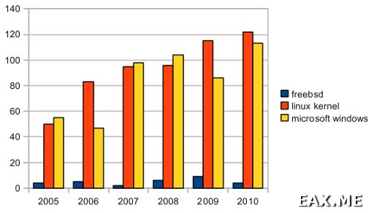

В одном только *ядре* Linux находят больше ошибок, чем в целых операционных системах.

Но хуже всего то, что количество уязвимостей, которые находят в Linux, год от года стабильно растет.

Можно было бы говорить о том, что в Linux находят больше ошибок, потому что им пользуется больше людей, чем FreeBSD. если бы ошибок было не в 12 раз больше, а, хотя бы, только в два. Я почти уверен, что именно благодаря своей **безопасности**, FreeBSD пользуется большой популярностью у таких крупных хостинг-провайдеров, как Masterhost, Majordomo и RU-CENTER.

Кстати, если внимательно посмотреть, *какие* ошибки находят во FreeBSD, несложно заметить, что, как правило, они могут использоваться злоумышленником только в *очень* редких случаях. Взять к примеру довольно свежую уязвимость в nfsclient.

Не удивительно, что именно серверы под управлением FreeBSD славятся большими значениями uptime. Железо, на котором работает ОС, выходит из строя быстрее, чем появляется необходимость обновиться и презагрузить машину. Высокий аптайм серверов на FreeBSD подтверждает (на момент написания этих строк) NetCraft:

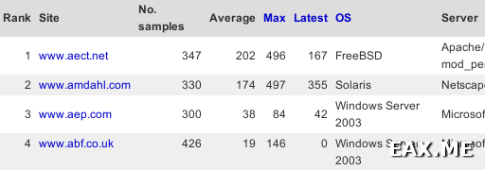

Размер имеет значение, сложно спорить с цифрами. Так что я решил провести еще одно маленькое исследование, на этот раз связанное с количеством строк в коде FreeBSD и Linux. Вы спросите, какое отношение имеет количество строк кода к качеству операционной системы? Прямое. Любому программисту известно, что количество ошибок в программе тем больше, чем больше ее код. Вполне очевидно, что при написании маленького калькулятора ошибиться намного сложнее, чем при разработке серьезного бухгалтерского приложения. Для кого это не очевидно, тот без труда найдет в сети множество исследований на соответствующую тему. Так давайте же посчитаем количество строк в коде FreeBSD и Linux!

Считать будем с помощью утилиты CLOC («Count Lines Of Code», в портах FreeBSD — /usr/ports/misc/cloc). Она не учитывает комментарии и пустые строки в коде, а также умеет отфильтровывать копии файлов. Считать количество *всех*строк в исходном коде не интересно, потому что комментарии, пустые строки и копии файлов, очевидно, никак не влияют на количество ошибок в программе.

Исходники Linux лежат в свободном доступе на kernel.org, исходники FreeBSD можно скачать из SVN репозитория.

Анализировались только *релизы* FreeBSD и Linux ветки 2.6, вышедшие в период с 2003 по 2010 год. Какой релиз в каком году вышел, можно прочитать на офсайтах проектов.

В результате получилась такая зависимость количества строк кода от времени:

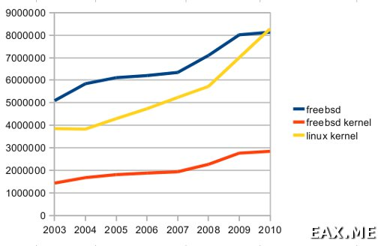

Здесь «freebsd» — это *операционная система* FreeBSD (все исходники), а «freebsd kernel» — это только *ядро*. Следует отметить, что ядро FreeBSD собирается совершенно независимо от остальных частей системы.

Сравнивать, разумеется, следует ядро с ядром, а не ядро с системой. Внимательно посмотрим на полученную картинку, можно увидеть следующее. Во-первых, ядро Linux значительно больше ядра FreeBSD. Исходный код Linux версии 2.6.33 даже больше кода *операционной системы* FreeBSD! Во-вторых, размер ядра Linux увеличивается намного быстрее ядра FreeBSD — 4 млн новых строк кода за 7 лет против 1.5 млн. Кроме того, ядро Linux, похоже, растет экспоненциально, в то время, как ядро FreeBSD — линейно.

Итак, ядро Linux значительно больше ядра FreeBSD, и, что намного хуже, оно растет значительно быстрее.

Следовательно, Linux менее надежен и менее безопасен, чем FreeBSD. Это подтверждает и предыдущий пункт заметки. Тот, который про безопасность.

Недостатки.Основных недостатков FreeBSD перед Linux, на мой взгляд, три.

Во-первых, Linux поддерживает больше различных экзотических устройств, которые в особенности любят производители ноутбуков. *На моем ноутбуке Asus X51L стоит FreeBSD и нет никаких проблем с точпадом, чтением SD-карт, использованием Bluetooth и Wi-Fi, печатью на принтере через USB или сеть.*

Во-вторых, некоторые программы, например Skype, распространяются только в виде бинарников для Windows, Mac OS и нескольких дистрибутивов Linux. Конечно, это не вина разработчиков FreeBSD, но специально на этот случай они предусмотрели в своей ОС возможность запускать (именно запускать, а не эмулировать!) программы, скомпилированные под Linux.

Порезультатам изученных недостатков, можно сделать следующие выводы, во первых их совсем мало, а во вторых эти не достатки не остались без решения. Так же очень важно отметить, что с этими недостатками невозможно столкнуться при использовании операционной системы FreeBSD в качестве серверной ОС, а это значит, при разработке описываемой системы нужно принимать во внимание эти недостатки.

**2.1.4 Язык программирования PHP**

Главным фактором языка РНР является практичность. РНР должен предоставить программисту средства для быстрого и эффективного решения поставленных задач. Практический характер РНР обусловлен пятью важными характеристиками:

* традиционностью;
* простотой;
* эффективностью;
* безопасностью;
* гибкостью.

Существует еще одна «характеристика», которая делает РНР особенно привлекательным: он распространяется бесплатно! Причем, с открытыми исходными кодами ( Open Source ).

Традиционность. Язык РНР будет казаться знакомым программистам, работающим в разных областях. Многие конструкции языка позаимствованы из Си, Perl.

Код РНР очень похож на тот, который встречается в типичных программах на С или Pascal. Это заметно снижает начальные усилия при изучении РНР. PHP — язык, сочетающий достоинства Perl и Си и специально нацеленный на работу в Интернете, язык с универсальным (правда, за некоторыми оговорками) и ясным синтаксисом.

И хотя PHP является довольно молодым языком, он обрел такую популярность среди web-программистов, что на данный момент является чуть ли не самым популярным языком для создания web-приложений (скриптов).

Простота. Сценарий РНР может состоять из 10 000 строк или из одной строки — все зависит от специфики вашей задачи. Вам не придется подгружать библиотеки, указывать специальные параметры компиляции или что-нибудь в этом роде. Механизм РНР просто начинает выполнять код после первой экранирующей последовательности (). Если код имеет правильный синтаксис, он исполняется в точности так, как указал программист.

PHP — язык, который может быть встроен непосредственно в html -код страниц, которые, в свою очередь будут корректно обрабатываться PHP -интерпретатором. Мы можем использовать PHP для написания CGI-сценариев и избавиться от множества неудобных операторов вывода текста. Мы можем привлекать PHP для формирования HTML-документов, избавившись от множества вызовов внешних сценариев.

Большое разнообразие функций PHP избавят вас от написания многострочных пользовательских функций на C или Pascal .

Эффективность, является исключительно важным фактором при программировании для многопользовательских сред, к числу которых относится и web .

Очень важное преимущество PHP заключается в его «движке». «Движок» PHP не является ни компилятором, ни интерпретатором. Он является транслирующим интерпретатором. Такое устройство «движка» PHP позволяет обрабатывать сценарии с достаточно высокой скоростью.

По некоторым оценкам, большинство PHP-сценариев (особенно не очень больших размеров) обрабатываются быстрее аналогичных им программ, написанных на Perl. Однако, чтобы не делали разработчики PHP, откомпилированные исполняемые файлы будут работать значительно быстрее – в десятки, а иногда и в сотни раз. Но производительность PHP вполне достаточна для создания вполне серьезных web-приложений. Подробно об устройстве и характеристиках «движка» PHP можно ознакомиться здесь.

Безопасность. РНР предоставляет в распоряжение разработчиков и администраторов гибкие и эффективные средства безопасности, которые условно делятся на две категории: средства системного уровня и средства уровня приложения.

Средства безопасности системного уровня. В РНР реализованы механизмы безопасности, находящиеся под управлением администраторов; при правильной настройке РНР это обеспечивает максимальную свободу действий и безопасность. РНР может работать в так называемом безопасном режиме (safe mode), который ограничивает возможности применения РНР пользователями по ряду важных показателей. Например, можно ограничить максимальное время выполнения и использование памяти (неконтролируемый расход памяти отрицательно влияет на быстродействие сервера). По аналогии с cgi-bin администратор также может устанавливать ограничения на каталоги, в которых пользователь может просматривать и исполнять сценарии РНР, а также использовать сценарии РНР для просмотра конфиденциальной информации на сервере (например, файла passwd).

Средства безопасности уровня приложения. В стандартный набор функций РНР входит ряд надежных механизмов шифрования. РНР также совместим с многими приложениями независимых фирм, что позволяет легко интегрировать его с защищенными технологиями электронной коммерции (e-commerce). Другое преимущество заключается в том, что исходный текст сценариев РНР нельзя просмотреть в браузере, поскольку сценарий компилируется до его отправки по запросу пользователя. Реализация РНР на стороне сервера предотвращает похищение нетривиальных сценариев пользователями, знаний которых хватает хотя бы для выполнения команды View Source.

Гибкость. Поскольку РНР является встраиваемым (embedded) языком, он отличается исключительной гибкостью по отношению к потребностям разработчика. Хотя РНР обычно рекомендуется использовать в сочетании с HTML, он с таким же успехом интегрируется и в JavaScript, WML, XML и другие языки. Кроме того, хорошо структурированные приложения РНР легко расширяются по мере необходимости (впрочем, это относится ко всем основным языкам программирования).

Нет проблем и с зависимостью от браузеров, поскольку перед отправкой клиенту сценарии РНР полностью компилируются на стороне сервера. В сущности, сценарии РНР могут передаваться любым устройствам с браузерами, включая сотовые телефоны, электронные записные книжки, пейджеры и портативные компьютеры, не говоря уже о традиционных ПК. Программисты, занимающиеся вспомогательными утилитами, могут запускать РНР в режиме командной строки.

Поскольку РНР не содержит кода, ориентированного на конкретный web-сервер, пользователи не ограничиваются определенными серверами (возможно, незнакомыми для них). Apache, Microsoft IIS, Netscape Enterprise Server, Stronghold и Zeus — РНР работает на всех перечисленных серверах. Поскольку эти серверы работают на разных платформах, РНР в целом является платформенно-независимым языком и существует на таких платформах, как UNIX, Solaris, FreeBSD и Windows 95/98/NT/2000/XP/2003.

Наконец, средства РНР позволяют программисту работать с внешними компонентами, такими как Enterprise Java Beans или СОМ-объекты Win32. Благодаря этим новым возможностям РНР занимает достойное место среди современных технологий и обеспечивает масштабирование проектов до необходимых пределов.

Бесплатное распространение, Стратегия Open Source, и распространение исходных текстов программ в массах, оказало несомненно благотворное влияние на многие проекты, в первую очередь — Linux, хотя и успех проекта Apache сильно подкрепил позиции сторонников Open Source. Сказанное относится и к истории создания РНР, поскольку поддержка пользователей со всего мира оказалась очень важным фактором в развитии проекта РНР.

Принятие стратегии Open Source и бесплатное распространение исходных текстов РНР оказало неоценимую услугу пользователям. Вдобавок, отзывчивое сообщество пользователей РНР является своего рода «коллективной службой поддержки», и в популярных электронных конференциях можно найти ответы даже на самые сложные вопросы.

**3. РАЗРАБОТАННОЕ ПРОГРАМНОЕ ОБЕСПЕЧЕНИЕ**

После того как с алгоритмом были проведены все эксперименты, и отпали все сомнения в достоверности его прогонозов, а так же полностью определились с конфигурациями серверного оборудования, которое обеспечивает необходимый уровень защиты, производительности и рационален в фнансовых запроссах необходимых для его поддержки, началась разработка программного обеспечения.

**3.1 Расчет прогноза**

Для расчета прогноза продаж, необходимо выполнить несколько довольно сложных этапов каждый из которых представляет собой вычислительные операции. Главный метод в Класск "PrognosManager", это calcPrognose(), который и обьеденяет в себе все этапы расчета, и по результатам выполнения возвращает массив с прогнозами. На рисунке 3.1 изображена блок схема работы метода calcPrognose().

нет

да

data[] := loadFromDB()

trend := trend(data)

i := 0

size := getSize(data)

i < size

season[i] = data[i] - trend

i = i + 1

season[] := adaptSeason(season)

errors[] := errors(data)

prognosis[] := prognos(trend, season, errors)

Рисунок 3.1 Блоксхема алгоритма расчитывающего прогноз

На выше описанной блок схеме можно увидеть что метод в свою очередь так же вызывает сторонние методы. Это обусловденно тем что некоторые шаги при расчете прогноза, представляют собой грамоздкие вычислительные операции, и по всем правилам грамотного программирования, эти расчеты нужно вынести в отдельные методы. Этим мы добиваеся, упрощение кода, код а соответственно и блок схемы становистя более читабельными. Это позволяет значительно уменьшить число потенциальных ошибок в разрабатываемом програмном обеспечении, а также в случае необходимости, упростить вливаемость новых разработчиков в проект. Как правило новые разработчики берутся за проект по нескольким причинам, либо если предыдущий прекратил по каким либо причинам сотрудничество, либо в случае когда проект развивается, количество и круг задач значительно увеличивается и в этом случае привлечение новых разработчиков становится неизбежным.  
 Метод loadFromDB, Отвечает за загрузку из базы данных информацию о продажах за прошедшие годы. В силу того что это операция не имеет отношения к расчетам а просто достает данные логично было вынести ее в отдельный метод. На рисунке 3.2 изображена блоксхема работы метода loadFromDB.

login, pass

conn := connectDB(login, passs)

conn.isConn

data[] : = conn.req ("from data('sale')")

print("errorDB")

Рисунок 3.2 - Блоксхема загрузки данных из базы

В метод tend(data[]) был вынесен расчет тенда. Этот метод получает в качастве параметра массив с данными о продажах, которые загружаются при помощи метода loadData(), на рисунке 3.3 изображена блоксхема работы метода tend(data[]).

coef[]

size := data[].size

i := 0

i < size

coef[i] = trendCoef(i, data)

determ = determination(coef)

i = i +1

Да

Нет

**Рисунке 3.3 - блоксхема работы метода tend(data[])**

В методе trend(data), выполняются операции такие как расчет коэффициентов ренда для каждого периода, а также детерминация тренда. На сегоднешний день практически для всех языков программирования есть разработанные математические библиотеки, PHP не исключение. Для расчета всех этих операций было принято решение использовать стороннюю математическую библиотеку. Такое решение было принято по следующим причинам. Во первых это значительно сокращает время, во вторых любой грамотный специалист знает что "изобретение велосипеда" не лучшее решение, так как, библиотеки разрабатываются как правило командамы которые сосредоточенны на решения именно того круга задач для которых предназначается эта библиотека, что гарантирует уменьшение количества ошибок. Так важним фактором является что сторонняя библиотека сама по себе является отдельным, а поэтому активно развивается целой командой. Под развитеем подрзумевается, выявление и иправление ошибок, а так же ускорение работы написанных алгоритмов.

Дальше вызывается метод errors(data[]) который предназначен для того что бы выполнить расчет ошибки модели, на рисунке 3.4 отабражен алгоритм работы данного метода.

**Рисунок 3.4 - блоксхема работы метода errors(data[])**

errors[]

size := data.size

i := 0

i < size

errors[i] := data[i] - model[i]

i := i +1

да

нет

Алгоритм этого метода довольно прост. Для рассчета ошибки модели нам необходимо получить разность между фактическими значениями и значениями модели. Для этого мы в цикле обходим два массива, массив с данными и массив с моделью. На каждой итерации дастается эллементы из одного и другого массива по номеру текущей итерации, высчитывается разность между ними и результат заносится в массив errors[], который и возвращает описываемая функция.

**3.2 Разработанный API**

Система состоит из нескольких отдельных частей, несколько клиентских, таких как панель для владельцев складов, панель для пукупателей, которые закупают оптом товар после чего выстовляют его на своих ветринах, так же присутствует серверная часть которая отвечает за хранение и обработку информации. Именно на сервере хранится и выполняется главный алгоритм прогназирования. Для взаимодействия этих частей а так же для того чтоб у нас была возможность предоставить сторонним разработчикам внедрять наш функционал в свои программные продукты был разработан API. Для большей гибкости, было реализованно несколько вариантов API.

**3.2.1 Rest API** REST или Representational State Transfer — «передача состояния представления» — архитектурный стиль взаимодействия компонентов распределённого приложения в сети. REST представляет собой согласованный набор ограничений, учитываемых при проектировании распределённой гипермедиа-системы. В определённых случаях (интернет-магазины, поисковые системы, прочие системы, основанные на данных) это приводит к повышению производительности и упрощению архитектуры. В широком смысле компоненты в REST взаимодействуют наподобие взаимодействия клиентов и серверов во Всемирной паутине. REST является альтернативой RPC.

В сети Интернет вызов удалённой процедуры может представлять собой обычный HTTP-запрос (обычно GET или POST; такой запрос называют *REST-запрос*), а необходимые данные передаются в качестве параметров запроса.

Для веб-сервисов, построенных с учётом REST, то есть не нарушающих накладываемых им ограничений, применяют термин «RESTful».

Преимущества, Филдинг указывал, что приложения, не соответствующие приведённым условиям, не могут называться REST-приложениями. Если же все условия соблюдены, то, по его мнению, приложение получит следующие преимущества:

• надёжность (за счёт отсутствия необходимости сохранять информацию о состоянии клиента, которая может быть утеряна);

• производительность (за счёт использования кэша);

• масштабируемость;

• прозрачность системы взаимодействия (особенно необходимая для приложений обслуживания сети);

• простота интерфейсов;

• портативность компонентов;

• лёгкость внесения изменений;

• способность эволюционировать, приспосабливаясь к новым требованиям (на примере Всемирной паутины).

**3.2.2 Библиотеки для сторонних клиентских систем**

Хотя разработанный Rest API дает полную творческую свободу разработчикам практически на любой платформе, не лишним будет разработать библиотеку. При получении ответов с cервера в формате JSON или XML, программисту приходится самому обрабатывать эти данные, реализуя собственные парсеры, приходится писать много кода и проверок при прочтении данных в этих форматах. Преймущество готово библиотеки в том что все эти действия уже выполнены за разработчика который использует эту библиотеку.   
 На данный момент реализована библиотека для платформы Андроид, при разработке использовался стандартный инструментарий, и соответственно использовался язык программировния Java.

Для использования разработчику необходимо скачать библиотеку с соответствующих ресурсов, и выполнить подключение.

Так же четко поставлена задача в будущем разработать библиотеку под остальные распространенные платформы как мобильные так и компьютерные.  
 При при написании кода использовались известные паттерны. Этим самым решается сразу две задачи. Во первых паттерны разрабатывались и отлаживались не один год, проверялись и утверждались высоквалифицированными профессианалами мирового уровня в сфере программирования. Использоване паттернов гарантирует что написанный код стабилин, и обладает более высокой производительностью. Вторая задача которая решается, любой более или менее грамотный программист, знает эти паттерны, что поможет разработчику разобраться с библиотекой не только опираясь на документацию но еще понимать на интуитивном уровне, что значительно ускорит полное освоение разработаной библиотеки.